En tant que commissaire d’exposition d’œuvre artistique, je choisi d’exposé La Leçon d’Anatomie du Docteur Nicolaes Tulp au musée de la Cour d’Or de Metz. En effet, cette œuvre étant créée par Rembrandt en 1632, représente docteur Tulp démontrant l'action du muscle fléchisseur superficiel des doigts sur la flexion des articulations interphalangiennes proximales. C’est un tableau d’environ 1,7 x 2,16 mètres qui convient pour être exposer dans la salle du deuxième étage du musée, où précédemment les œuvres d’un artiste asiatique ont étaient exposées temporellement. Ce qui est important lors de cette exposition étant également temporelle (du 5 au 25 juillet 2022) est le fait de théâtraliser la mise en scène.
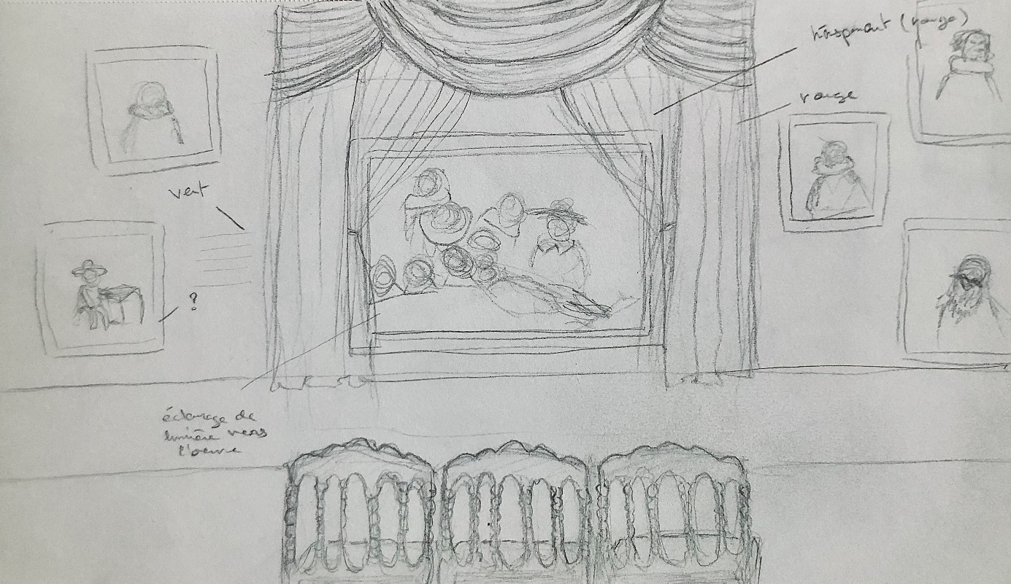
Ce tableau me fait penser à une partie d’une pièce de théâtre. On aurait dit que les personnages du tableau sont entrain de jouer leurs rôles pour mettre en scène l’histoire qui veut être narrée par Rambrandt. Cependant, je choisi de placé des rideaux « rouge » (pour faire référence à une salle de spectacle), puis j’ajouterai des chaises juste en face de l’œuvre ( à une distance de 2,7 mètres ). De plus, j’exposerai quelques portraits peints par l’artiste, ça sera comme si ce sont les portraits des acteurs dans le tableau. Et enfin je choisirai de peintre le mur en vert (foncé) qui est la couleur complémentaire du rouge (les rideaux), et qui fera ressortir la partie ou le tableau est théâtralisé avec les rideaux. Les chaises auront leurs couleurs d’origine(le bois). Je projetterais une source lumineuse sur le tableau pour faire attirer l’attention du spectateur sur l’œuvre.
Ainsi, ce modèle d’exposition (théâtralisé) fera également rappel à la période du baroque, où l’œuvre à était créée. Mais aussi juste au rez-de-chaussée de ce musée, ce trouve des expositions de squelettes qui pourrait faire un lien avec l’œuvre de Rembrandts. En effet, le spectateur pourrait penser que ce cadavre présent dans La Leçon d’Anatomie du Docteur Nicolaes Tulp deviendra un jour comme le squelette de l’étage d’en dessous. C’est comme si, non pas les œuvres mais la théâtralisation de ces deux œuvres montrait une vanité.
Quant aux spectateurs, ils deviendront contemplatifs et inactifs en raison de la présence de chaise. Mais ils ne seront pas immergés car l’œuvre de Rembrandt partagera la salle avec d’autres œuvre d’un autre artiste, donc juste en face, il y a aura des œuvres différentes.
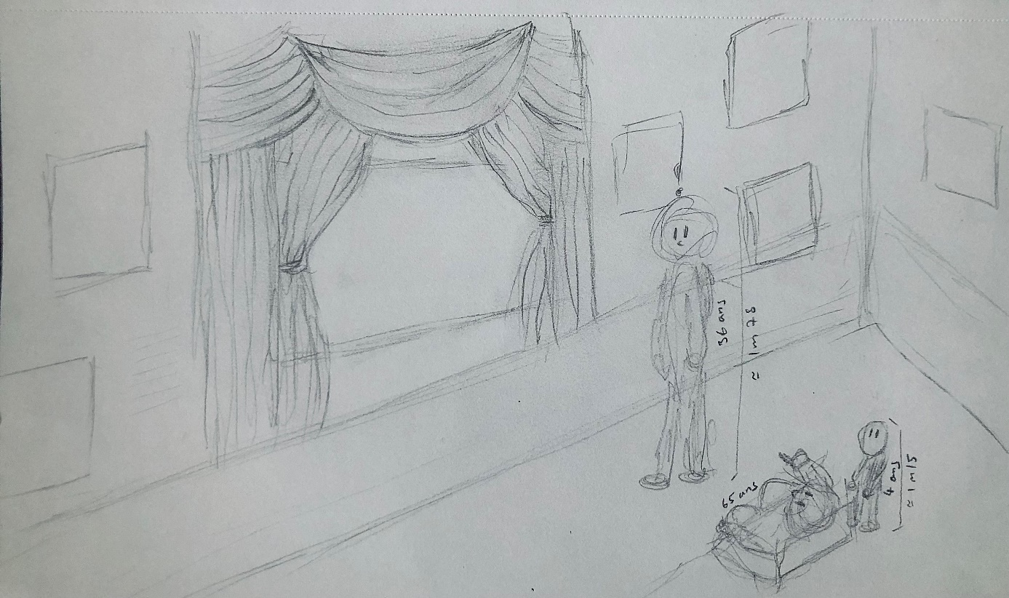
Enfin l’œuvre sera accompagné d’un cartel qui comporte des informations sur la création de celle-ci et son artiste.

La Leçon d’Anatomie du Docteur Nicolaes Tulp
Rembrandt
Huile sur toile
216,5 x 169,5 cm
1632

Il est possible de faire une comparaison entre cette œuvre est Judith est Holopherne de Caravage qui a été aussi peint pendant la période du baroque. Ce tableau est peint avec de la peinture à l’huile sur une toile de dimension 1,73 x 1,44 mètres. Ainsi, bien que l’artiste de ces deux œuvres soit différent, la technique, le mouvement (et même les dimensions à peu près) sont très proches. En outre, les deux tableaux évoquent la mort (présence d’un homme mort au milieu de l’œuvre) mais de différentes manières.

